ТЕХНОЛОГИЧЕСКАЯ КАРТА УРОКА
6 «А», 6 «Б» классы
Дата: 22.05.2020 Предмет: математике
Ф.И.О. учителя ПелипенкоИ.Н
Тема урока: «Решение задач на прямую и обратную пропорциональную зависимость»
- ОБЯЗАТЕЛЬНО (Задания с использованием учебника Н.Я.Виленкин, В.И.Жохов и др. «Математика 6»)
- Повторить П 31-34. В рабочих тетрадях записать тему урока: «Решение задач на прямую и обратную пропорциональную зависимость» Выполнить № 1,2,3
Домашнее задание.
Выполнить № 4
- ВНИМАНИЕ:
- В тетради писать разборчиво, аккуратно.
- После 16.00 будет сообщено дополнительно, кому предоставить тетради на проверку.
- На проверку предоставить классную работу и домашнее задание.
- Учащиеся которым нужно будет предоставить работы на проверку, должны сфотографировать (отсканировать) выполненное задание в тетради.
- Фото должно быть четким, читаемым.
Сохранить в виде файла (имя файла - Ваша фамилия, расширение - PDF, JPEG или JPG), работу отправить в сетевом городе или на электронный адрес Pelipenko_i@mail.ru

- СРОК ВЫПОЛНЕНИЯ
- Дата 22 мая 2020 года

Дорогие ребята, у вас всё получится, удачи!

№1.
№2.
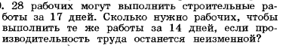
№3.
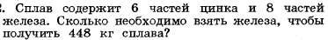
№4
